Luego de instalar el paquete, corro el script main. Los import del main son absolutos, los de los archivos dentro del paquete (archivo clases) son relativos (from .funciones import *).

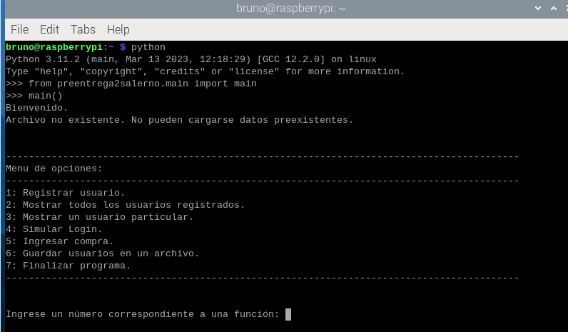

Al ejecutarlo por primera vez, vemos que no puede cargar datos preexistentes, eso es porque no existe el archivo datos_negocio.json. Si ahora queremos ejecutar las opciones de la 2 a la 6, como la base de datos está vacía vemos que no nos permite. De la misma forma vemos que si ingresamos una opción errónea nos pide ingresarla correctamente: 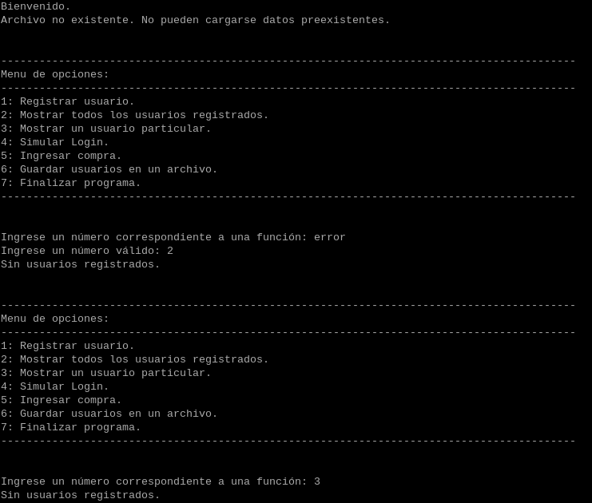

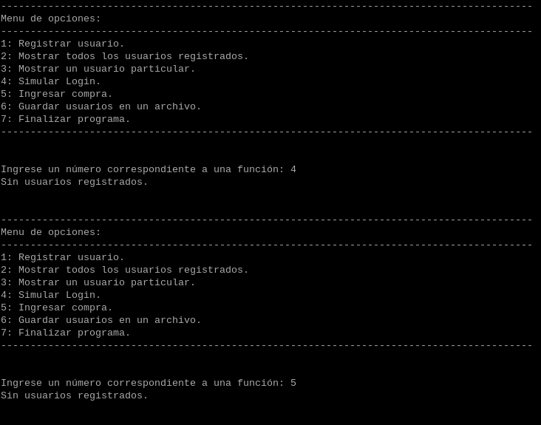

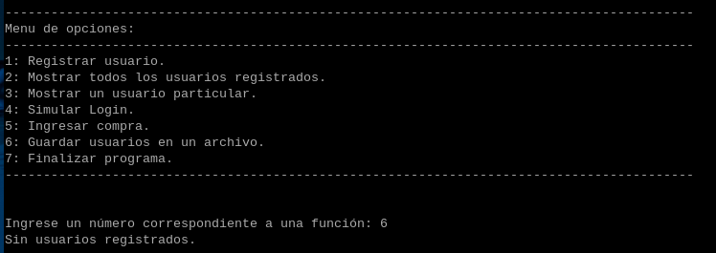

Ingresaremos 2 usuarios en la base con la opción 1, verificando el manejo de algunos errores de tipeo en el proceso:

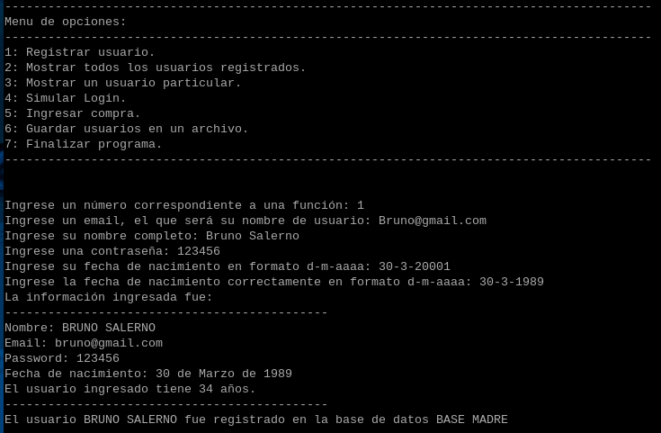

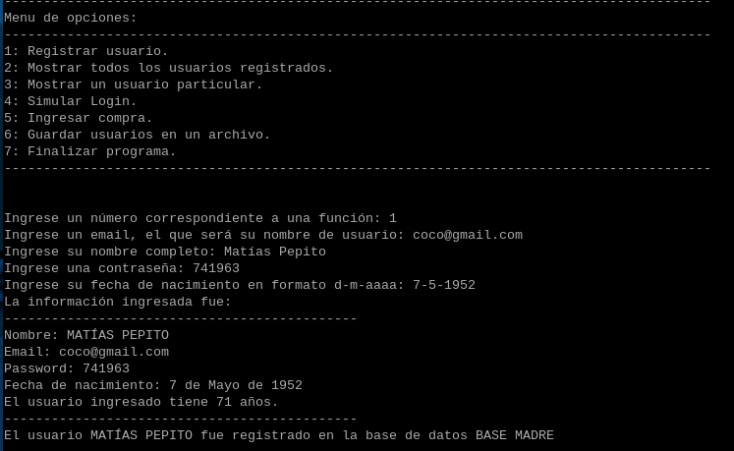

Con la opción 2 mostramos la base completa:

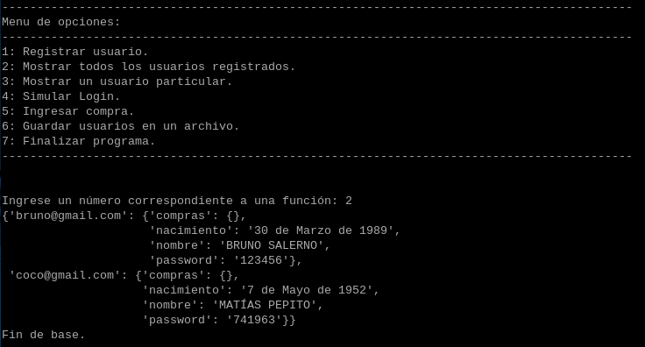

Con la opción 3 podemos ver a un usuario en particular. La verificación de email registrado se realiza de la misma forma en las funciones 3, 4 y 5:

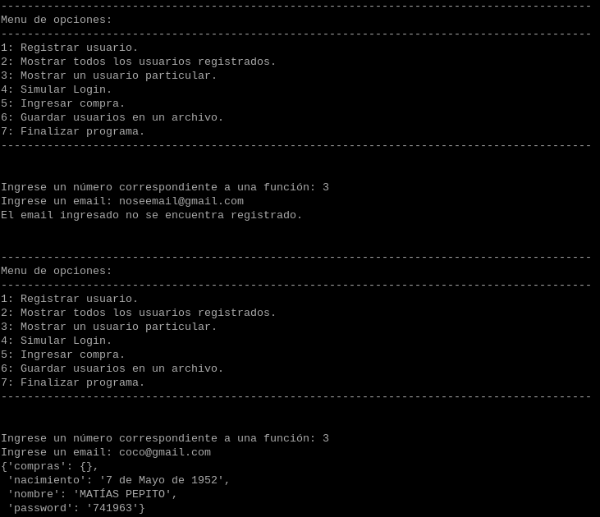

Con la opción 4 podemos simular un login, se permiten hasta 3 ingresos de contraseña:

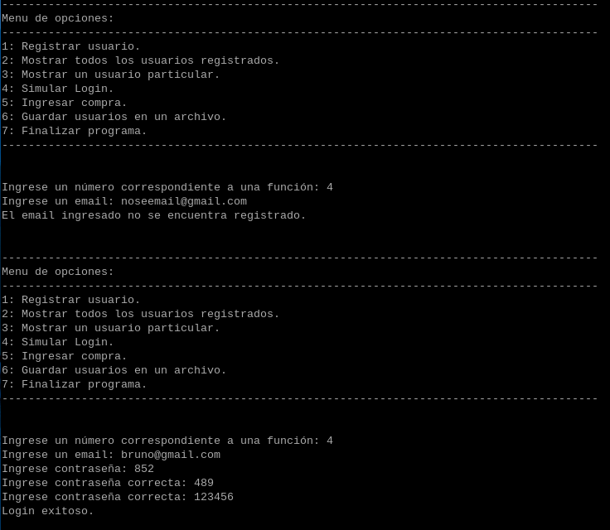

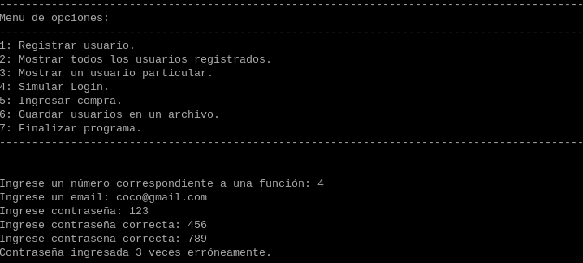

Con la opción 5 podemos ingresar compras asociadas a los usuarios, ingresaremos 2 para un usuario y una para otro:

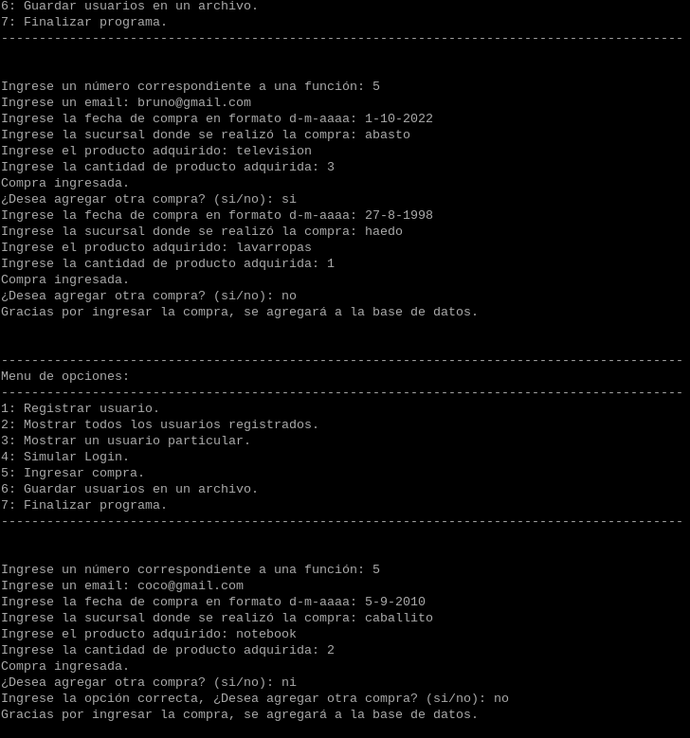

Podemos ver la base de datos entera y verificar que las compras se agregaron:

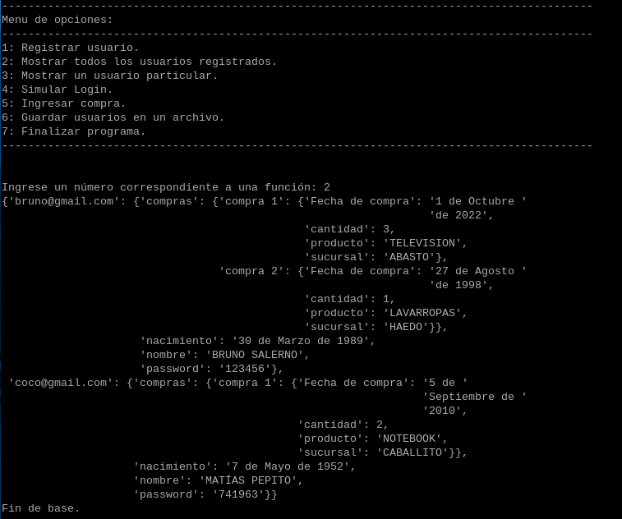

Con la opción 6 volcaremos todos los datos en un archivo .json que se guarda en C:\Users\<User> (entorno Windows) o /home/”usuario” (entorno linux). Salimos con la función 7:

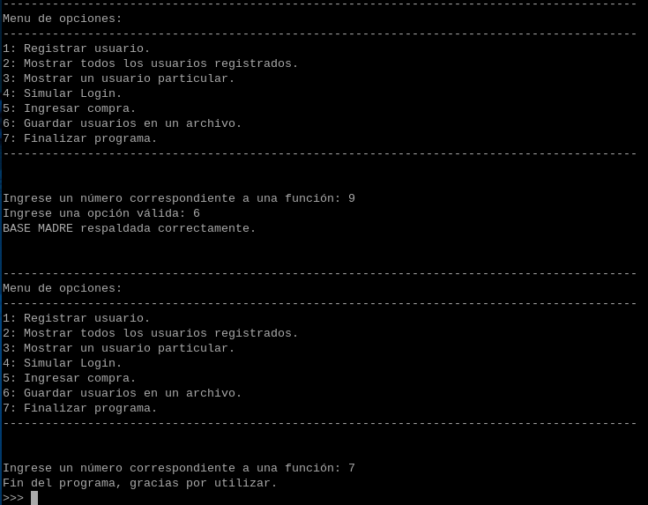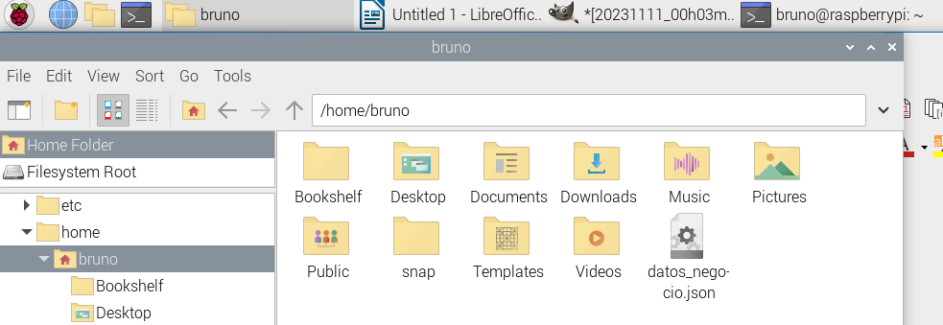

Ahora probaremos la habilidad de recuperar datos automáticamente del archivo existente, para ello volvemos a correr el programa (ya o es necesario realizar el import, siempre y cuando no haya abandonado python). Con la opción 2 vemos la base completa:

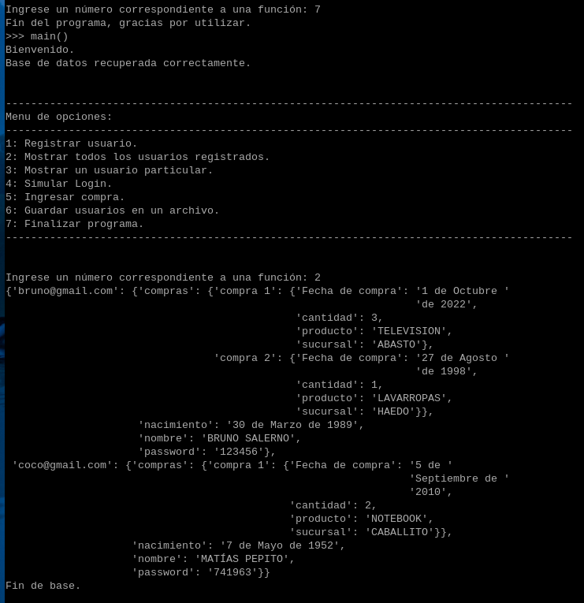

Ingresaremos una compra más, grabaremos el archivo y saldremos:

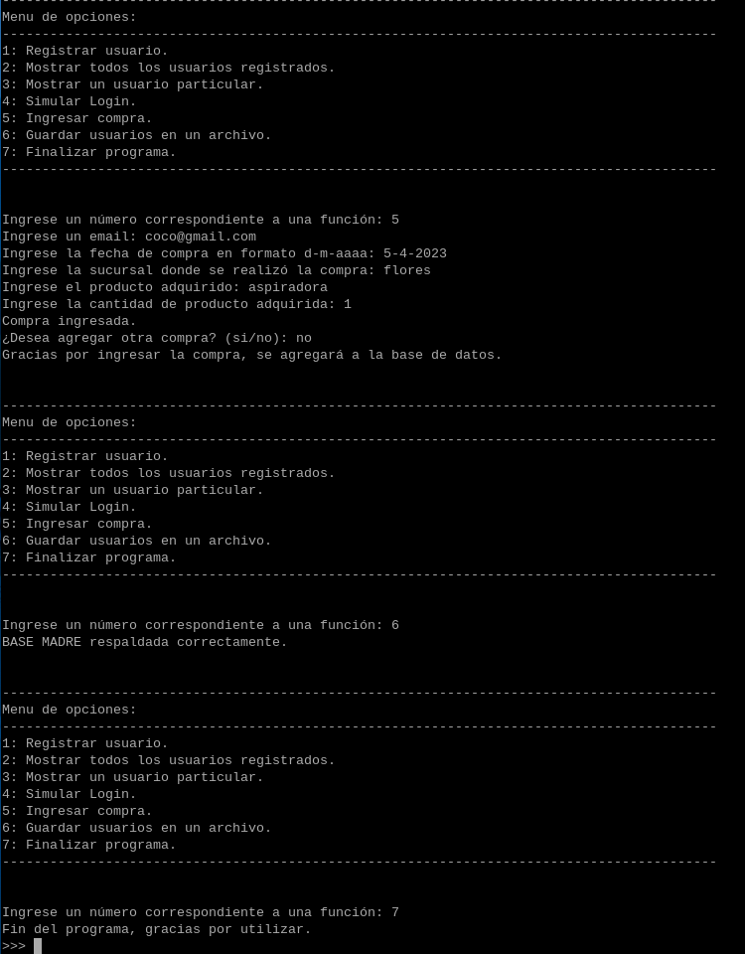

Si ahora abrimos el archivo .json con un editor de texto, veremos que efectivamente todas las compras ingresadas se encuentran en el archivo (no se ve correctamente en el editor de texto el nombre Matías, debido al acento):

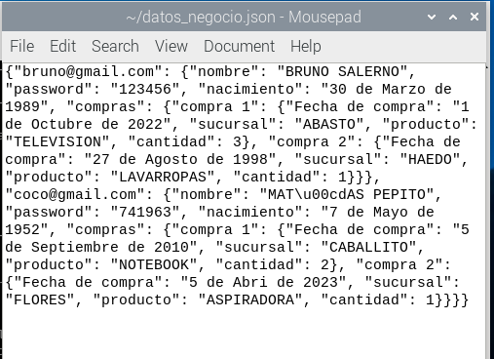

**Una mínima explicación de la organización del programa**

El paquete se divide en 3 archivos que se instalan en la carpeta que python predetermina, se muestra la misma en entorno linux. También se encuentra el archivo __init__ y se incluye la primer pre-entrega, que es una copia idéntica del notebook de Colaboratory (por lo que tiene código de Google y no va a funcionar al ejecutarlo en python local):

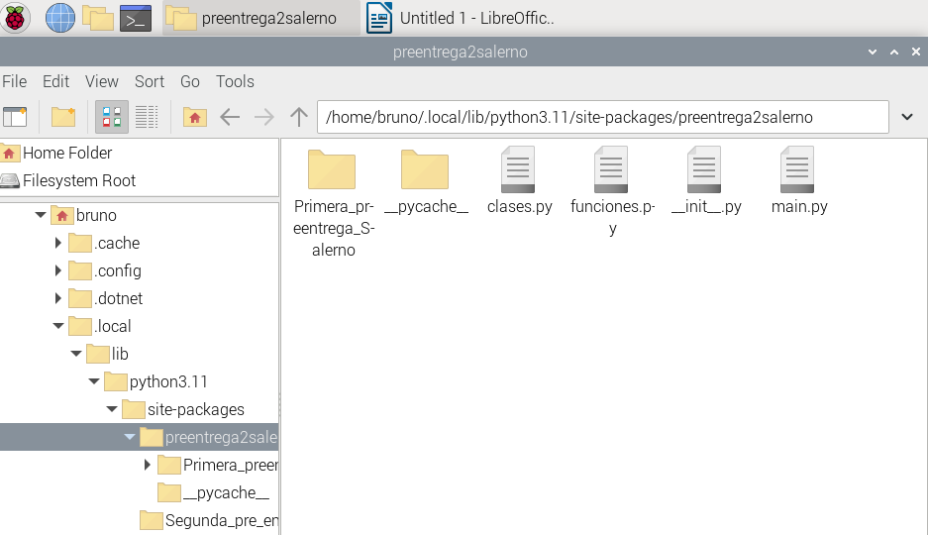

Los archivos se relacionan mediante las líneas con “import” al inicio de los mismos. Se invita a abrir los mismos para visualizar el código.